Proyecto: Empresa de Transportes “J & G”

Especificación de Requerimientos del Software (SRS)

Versión <2.0>

Lima, 2014

Tabla de Contenidos

1. Introducción 3

1.1 Propósito 3

1.2 Alcance 3

1.3 Definiciones, Acrónimos y abreviaturas 3

1.4 Referencias 4

1.5 Generalidades 4

1.6 Consideraciones y Dependencias 4

2. Requerimientos Funcionales 4

2.1 Funcionalidad 5

2.1.1 Función de ingreso al sistema 5

2.1.2 Funciones de mantenimiento de conductores 6

2.1.3 Función de consulta de conductores 7

2.1.4 Funciones de mantenimiento de vehículos 8

2.1.5 Funciones de consulta de vehículos 9

2.2 Modelo de Paquetes/Modulos 10

2.3 Modelo de Casos de Uso 10

2.4 Resumen de Actores y Casos de Uso 11

2.5 Reporte de Requerimientos 11

3. Requerimientos No Funcionales 12

3.1 Facilidad de Uso 13

3.2 Confiabilidad 13

3.3 Desempeño 13

3.4 Facilidad de Soporte 13

3.5 Restricciones de Diseño 14

**4.5.1 Restricciones sobre la Arquitectura** 14

3.5.1 Restricciones sobre los Componentes 14

3.6 Interfaces 14

3.6.1 Interfaces de Usuarios 14

3.6.2 Interfaces de Hardware 15

3.6.3 Interfaces de Software 16

3.6.4 Interfaces de Comunicación 16

3.7 Documentación en Línea y Requerimientos de Ayuda del Sistema 16

3.8 Requerimientos de Licencia 16

3.9 Metodología de Desarrollo 16

3.10 Componentes Adquiridos 16

3.11 Otros Estándares Aplicables 16

4. Reglas de Negocio 16

Especificación de Requerimientos del Software (SRS)

# Introducción

La presente Especificación de requerimientos de software (SRS) del sistema a construir surge para ser un conjunto de información necesaria que ayuda a los desarrolladores del software a analizar y entender todos los requisitos y requerimientos que nuestro cliente desea , de la misma forma como este constituye un informe útil para que el cliente del producto final describa lo que el realmente desea obtener, y de esta manera lograr tener un documento necesario cuya información en el futuro servirá para el desarrollo del software, es decir en la codificación correcta del mismo.

Se describirá en forma detallada las interfaces de usuario, de software, del hardware y comunicaciones, así como de los requerimientos del cliente, atributos del sistema entre otros.

## Propósito

* Permitir establecer las bases de acuerdo entre usuarios en lo que al proyecto de software se refiere.
* Describir de forma clara los requerimientos funcionales y no funcionales del producto de software que permitirá al diseñador y al arquitecto definir correctamente la implementación de la solución.
* Ayudar a los usuarios finales del software a entender exactamente qué es lo que el cliente de software desea.

## Alcance

Este documento detalla las características definidas en el Documento de Visión, plasmándolas en requerimientos funcionales y no funcionales.

## Definiciones, Acrónimos y abreviaturas

* **Mantenimiento:** Insertar, modificar y eliminar los registros de los usuarios.
* **Almacenamiento:** En relación con ordenadores o computadoras, cualquier dispositivo capaz de almacenar información procedente de un sistema informático.
* **Base de datos:** Cualquier conjunto de datos organizados para su almacenamiento en la memoria de un ordenador o computadora, diseñado para facilitar su mantenimiento y acceso de una forma estándar.
* **Botón:** Es un objeto tangible que realiza un evento tras su activación.
* **Conexión:** Comunicación entre dos entes que tienen características similares de comunicación.
* **Interfaz:** Medio que permite la comunicación entre el usuario y sistema.
* **Internet:** Interconexión de redes informáticas que permite a los ordenadores o computadoras conectadas comunicarse directamente, es decir, cada ordenador de la red puede conectarse a cualquier otro ordenador en la red.
* **Usuario:** Persona encargada de aprovechar el sistema para realizar las operaciones que a la empresa le interesa que sean automatizadas.
* **Nombre de usuario:** Nombre o alias que se le da a una persona para permitirle el acceso al sistema.
* **Password:** Contraseña o clave para autentificar el ingreso a un lugar o sitio.
* **Sistema operativo:** Software básico que controla una computadora.
* **Sitio web:** Se canaliza a través de la URL.

## Referencias

Los siguientes documentos referenciados son utilizados como base para elaborar el presente documento.

* Plan de Desarrollo del Software
* Plan de Administración de Requerimientos
* **IEEE Recommended Practice for Software Requirements Specification. ANSI/IEEE std. 830, 1998.**

## Generalidades

Este documento está conformado de tres secciones que son la Introducción, la Descripción Global y los Requisitos Específicos. En esta primera sección se procura proporcionar una visión general de lo que es el documento de especificación de requisitos. En la segunda sección se da una descripción general del sistema a construir, para conocer sus funciones principales, los datos requeridos, y sus restricciones, entre otras cosas que afecten su desarrollo, aunque no se entra en los detalles de cada uno de estos factores y, por último, en la tercera sección se definen los pormenores de los requisitos que el usuario ha externado que el sistema actual cumple y por lo tanto el nuevo sistema debe satisfacer.

## Consideraciones y Dependencias

* Sí no aplica, indicar No Aplica

|  |
| --- |
| **Consideraciones** |
| * No Aplica |
|  |



|  |
| --- |
| **Interdependencias Funcionales** |
| * No Aplica |
|  |

# Requerimientos Funcionales

1. **Requerimiento funcional 01 (RF01):** Al iniciar el software, independientemente del subsistema o del módulo que se vaya a usar se requiere de una autentificación del usuario para dar los permisos respectivos.
2. **Requerimiento funcional 02 (RF02):** El sistema deberá permitir registrar un conductor con los siguientes datos: nombres, apellidos, documento de identidad, teléfono, categoría, número y vencimiento de licencia de conducir.
3. **Requerimiento funcional 03 (RF03):** El sistema deberá permitir actualizar los datos ya antes registrados de los conductores.
4. **Requerimiento funcional 04 (RF04):** El sistema deberá permitir dar de baja un conductor.
5. **Requerimiento funcional 05 (RF05):** El sistema deberá permitir visualizar un listado de todos los conductores y poder filtrarlos por documento de identidad.
6. **Requerimiento funcional 06 (RF06):** El sistema deberá permitir registrar un vehículo con los siguientes datos: modelo del vehículo, año de fabricación, cantidad de ejes, placa registrada, un conductor ya antes registrado y un estado que indicará si el vehículo está operativo, en mantenimiento o dado de baja.
7. **Requerimiento funcional 07 (RF07):** El sistema deberá permitir actualizar los datos ya antes registrados de los vehículos.
8. **Requerimiento funcional 08 (RF08):** El sistema deberá permitir dar de baja un vehículo.
9. **Requerimiento funcional 09 (RF09):** El sistema deberá permitir visualizar un listado de todos los vehículos y poder filtrarlos por la placa asignada.

## Funcionalidad

### **Módulo de Seguridad**

**RF01 Login**

**Descripción:**

El usuario que quiera hacer uso del sistema deberá tener las credenciales necesarias para poder acceder, éstos son un usuario de sistema y una contraseña, brindado por el administrador general del sistema. Al inicio aparecerá una ventana donde deberán llenar los campos con dichas credenciales. Al finalizar, deberá pulsar el botón “ingresar” para poder tener visibilidad de las funciones del sistema de acuerdo al perfil asignado previamente.

**Precondiciones**:

* La persona que usará el sistema debe contar con un usuario y contraseña previamente asignado por el administrador general.

**Poscondiciones**:

* Se valida el usuario y contraseña ingresados para dar acceso a las funcionalidades del sistema.

**Flujo Básico**:

1. El usuario debe abrir la aplicación.
2. El sistema muestra la interfaz de Login en la que se muestran los campos para ingresar el usuario y contraseña.
3. El usuario llena los datos correspondientes y al final del formulario deberá pulsar el botón “ingresar” para que el sistema autentique los datos y pueda dar el acceso correspondiente.
4. El sistema muestra todas las opciones de acuerdo al perfil del usuario que ingresó.

**Flujo Alternativo**:

1. El sistema detecta que se ha introducido un usuario incorrecto. Muestra un mensaje de error y vuelve a pedir las credenciales correctas.

### **Módulo de Recursos Humanos**

**RF02 Registrar Conductor**

**Descripción:**

El administrador del sistema selecciona de la interfaz correspondiente, la opción del mantenimiento de los conductores. A continuación, debe seleccionar la opción de registrar un nuevo conductor, donde se abrirá una nueva interfaz con los datos correspondientes a llenar. Al finalizar deberá presionar el botón “guardar” para completar el registro, con lo cual aparecerá un mensaje de confirmación.

**Precondiciones**:

* Para registrar un conductor, el usuario encargado debe estar logeado en el sistema sólo como Administrador de Sistema.

**Poscondiciones**:

* Los datos del conductor han sido registrados en el sistema.

**Flujo Básico**:

1. El administrador de sistema se dirige a la opción de mantenimiento de conductores.
2. El sistema muestra la interfaz solo con el botón “nuevo” habilitado y todos los campos que se muestran los datos del conductor a registrar: nombres, apellidos, documento de identidad, teléfono, categoría, número y vencimiento de licencia de conducir estarán deshabilitados.
3. El administrador de sistema debe presionar el botón “nuevo” para habilitar y proceder con el llenado de los datos correspondientes y al final del formulario deberá pulsar el botón “guardar” para que se conserven los campos o “cancelar” para frenar el registro.
4. El sistema muestra un mensaje de confirmación de registro del conductor.

**Flujo Alternativo**:

1. El sistema detecta que se ha introducido algún dato no válido, el cual es controlado mostrando un mensaje de error esperando que el usuario vuelva a ingresar los datos correctamente.
2. Si el usuario presiona el botón “cancelar” en pleno registro de información, le saldrá un aviso para confirmar la solicitud, si acepta se deshabilitan los campos y se habilita el botón “nuevo”.

**RF03 Actualizar Conductor**

**Descripción:**

El administrador del sistema selecciona de la interfaz correspondiente, la opción del mantenimiento de los conductores. A continuación, debe buscar un conductor, llenando en el campo de búsqueda un documento de identidad, luego los datos son llenados automáticamente en los campos editable donde el usuario puede editar toda la información disponible y al finalizar deberá presionar el botón “guardar” para completar la actualización, con lo cual aparecerá un mensaje de confirmación.

**Precondiciones**:

* Para actualizar un conductor, el usuario encargado debe estar logeado en el sistema sólo como Administrador de Sistema.

**Poscondiciones**:

* Los datos del conductor han sido actualizados en el sistema.

**Flujo Básico**:

1. El administrador de sistema se dirige a la opción de mantenimiento de conductores.
2. El sistema muestra la interfaz en la que se muestran una lista de conductores con los siguientes datos: nombres, apellidos, documento de identidad, teléfono, tipo, número y vencimiento de licencia de conducir, en una tabla junto con un campo de búsqueda.
3. El administrador de sistema llena el campo de búsqueda con un documento de identidad y pulsa el botón “buscar”, para lo que el sistema llene los datos correspondientes en los campos deshabilitados, pero para que puedan ser editados por el usuario deberá presionar el botón “editar” y al final del formulario deberá pulsar el botón “guardar” para que se conserven los cambios o “cancelar” para interrumpir la actualización.
4. El sistema muestra un mensaje de confirmación de actualización del conductor.

**Flujo Alternativo**:

1. El sistema detecta que se ha introducido algún dato no válido, el cual es controlado mostrando un mensaje de error esperando que el usuario vuelva a ingresar los datos correctamente.
2. Si el usuario presiona el botón “cancelar” en pleno registro de información, le saldrá un aviso para confirmar la solicitud, si acepta se deshabilitan los campos y no se guardará las modificaciones.

**RF04 Dar de baja a Conductor**

**Descripción:**

El administrador del sistema selecciona de la interfaz correspondiente, la opción del mantenimiento de los conductores. A continuación, debe buscar un conductor, llenando en el campo de búsqueda un documento de identidad, luego los datos son llenados automáticamente en los campos y al finalizar deberá presionar el botón “dar de baja” para completar la actualización, con lo cual aparecerá un mensaje de confirmación.

**Precondiciones**:

* En la dada de baja de un conductor, el usuario encargado debe estar logeado en el sistema sólo como Administrador de Sistema.

**Poscondiciones**:

* El conductor será dado de baja en el sistema y los vehículos asignados a éste pasarán a un estado definido como “sin conductor asignado”.

**Flujo Básico**:

1. El administrador de sistema se dirige a la opción de mantenimiento de conductores.
2. El sistema muestra la interfaz en la que se muestran una lista de conductores con los siguientes datos: nombres, apellidos, documento de identidad, teléfono, tipo, número y vencimiento de licencia de conducir, en una tabla junto con un campo de búsqueda.
3. El administrador de sistema llena el campo de búsqueda con un documento de identidad y pulsa el botón “buscar”, para lo que el sistema llene los datos correspondientes en los campos deshabilitados y al final del formulario deberá pulsar el botón “dar de baja” para que se conserven los cambios “cancelar” para interrumpir la operación.
4. El sistema muestra un mensaje de confirmación de actualización del conductor.

**Flujo Alternativo**:

1. El sistema detecta que se ha seleccionado un conductor, el cual es controlado mostrando un mensaje de error esperando que el usuario elija un vehículo de la lista.
2. Si el usuario presiona el botón “cancelar”, le saldrá un aviso para confirmar la solicitud, si acepta los datos de los campos de texto quedarán vacíos.

**RF05 Buscar Conductor**

**Descripción:**

El administrador del sistema selecciona de la interfaz correspondiente, la opción del mantenimiento de los conductores donde se muestra una lista de ellos. A continuación, debe llenar el campo de búsqueda por documento de identidad. Al finalizar deberá presionar el botón de buscar para permitir que el sistema filtre los datos de los conductores y muestre en una tabla el o las coincidencias de la búsqueda.

**Precondiciones**:

* Para que el usuario pueda buscar un conductor, tiene que estar logeado como Administrador de Sistema.

**Poscondiciones**:

* El conductor buscado fue encontrado.

**Flujo Básico**:

1. El administrador de sistema se dirige a la opción de mantenimiento de conductores.
2. El sistema muestra la interfaz en la que se muestran los datos de los conductores en una lista: nombres, apellidos, documento de identidad, teléfono, tipo, número y vencimiento de licencia de conducir.
3. El administrador de sistema llena en el campo a buscar el número de documento identidad del cual quiere obtener la información y deberá pulsar el botón “buscar” para que el sistema busque las coincidencias en la lista.
4. El sistema muestra los atributos respectivos del número de documento ingresado.

**Flujo Alternativo**:

1. El sistema detecta que se ha introducido algún dato no válido en el campo de búsqueda, el cual es controlado mostrando un mensaje de error esperando que el usuario vuelva a ingresar los datos correctamente.
2. Cuando el campo de búsqueda está vacío se mostrará toda la lista de conductores existentes.

### **Módulo de Mantenimiento de Flota**

**RF06 Registrar Vehículo**

**Descripción:**

El administrador del sistema selecciona de la interfaz correspondiente, la opción del mantenimiento de los vehículos. A continuación, debe seleccionar la opción de registrar un nuevo vehículo, donde se abrirá una nueva interfaz con los datos correspondientes a llenar. Al finalizar deberá presionar el botón “guardar” para completar el registro, con lo cual aparecerá un mensaje de confirmación.

**Precondiciones**:

* En el registro de un vehículo, el usuario encargado debe estar logeado en el sistema sólo como Administrador de Sistema.

**Poscondiciones**:

* El vehículo será registrado en el sistema.

**Flujo Básico**:

1. El administrador de sistema se dirige a la opción de mantenimiento de vehículos.
2. El sistema muestra la interfaz solo con el botón “nuevo” habilitado y todos los campos que se muestran los datos del vehículo a registrar: modelo del vehículo, año de fabricación, cantidad de ejes, placa registrada, un conductor ya antes registrado y un estado que indicará si el vehículo está operativo, en mantenimiento o dado de baja.
3. El administrador de sistema debe presionar el botón “nuevo” para habilitar y proceder con el llenado de los datos correspondientes y al final del formulario deberá pulsar el botón “guardar” para que se conserven los campos o “salir” para cancelar el registro.
4. El sistema muestra un mensaje de confirmación de registro del vehículo.

**Flujo Alternativo**:

* 1. El sistema detecta que se ha introducido algún dato no válido, el cual es controlado mostrando un mensaje de error esperando que el usuario vuelva a ingresar los datos correctamente.
  2. Si el usuario presiona el botón “cancelar” en pleno registro de información, le saldrá un aviso para confirmar la solicitud, si acepta se deshabilitan los campos y se habilita el botón “nuevo”.

**RF07 Actualizar Vehículo**

**Descripción:**

El administrador del sistema selecciona de la interfaz correspondiente, la opción del mantenimiento de los vehículos. A continuación, debe buscar un vehículo, llenando en el campo de búsqueda un número placa registrada, luego los datos son llenados automáticamente en los campos editable donde el usuario puede editar toda la información disponible y al finalizar deberá presionar el botón “guardar” para completar la actualización, con lo cual aparecerá un mensaje de confirmación.

**Precondiciones**:

* En la actualización de un vehículo, el usuario encargado debe estar logeado en el sistema sólo como Administrador de Sistema.

**Poscondiciones**:

* Los datos del vehículo serán actualizados en el sistema.

**Flujo Básico**:

* 1. El administrador de sistema se dirige a la opción de mantenimiento de vehículos.
  2. El sistema muestra la interfaz en la que se muestra una lista de vehículos con los siguientes datos: modelo del vehículo, año de fabricación, cantidad de ejes, placa registrada, un conductor ya antes registrado y un estado que indicará si el vehículo está operativo, en mantenimiento o dado de baja en una tabla junto con un campo de búsqueda.
  3. El administrador de sistema llena el campo de búsqueda con una placa registrada y pulsa el botón “buscar”, para lo que el sistema llena los datos correspondientes en los campos para que puedan ser editados por el usuario y al final del formulario deberá pulsar el botón “guardar” para que se conserven los cambios o “cancelar” para cancelar.
  4. El sistema muestra un mensaje de confirmación de actualización del conductor.

**Flujo Alternativo**:

1. El sistema detecta que se ha introducido algún dato no válido, el cual es controlado mostrando un mensaje de error esperando que el usuario vuelva a ingresar los datos correctamente.
2. Si el usuario presiona el botón “cancelar” en pleno registro de información, le saldrá un aviso para confirmar la solicitud

**RF08 Dar de baja a Vehículo**

**Descripción:**

El administrador del sistema selecciona de la interfaz correspondiente, la opción del mantenimiento de los vehículos. A continuación, debe buscar un vehículo, llenando en el campo de búsqueda una número de placa registrada, luego los datos son llenados automáticamente en los campos y al finalizar deberá presionar el botón “dar de baja” para completar la actualización, con lo cual aparecerá un mensaje de confirmación.

**Precondiciones**:

* En la dada de baja de un vehículo, el usuario encargado debe estar logeado en el sistema sólo como Administrador de Sistema.

**Poscondiciones**:

* Los datos del vehículo serán dado de baja en el sistema.

**Flujo Básico**:

* 1. El administrador de sistema se dirige a la opción de mantenimiento de conductores.
  2. El sistema muestra la interfaz en la que se muestran los datos de los vehículos: modelo del vehículo, año de fabricación, cantidad de ejes, placa registrada, un conductor ya antes registrado y un estado que indicará si el vehículo está operativo, en mantenimiento o dado de baja, en una tabla junto con un campo de búsqueda.
  3. El administrador de sistema llena el campo de búsqueda con un número de placa registrada y pulsa el botón “buscar”, para lo que el sistema llena los datos correspondientes en los campos y al final del formulario deberá pulsar el botón “dar de baja” para que se conserven los cambios “salir” para cancelar.
  4. El sistema muestra un mensaje de confirmación de actualización del conductor.

**Flujo Alternativo**:

1. El sistema detecta que se ha seleccionado un vehículo, el cual es controlado mostrando un mensaje de error esperando que el usuario elija un vehículo de la lista.
2. Si el usuario presiona el botón “cancelar”, le saldrá un aviso para confirmar la solicitud, si acepta los datos de los campos de texto quedarán vacíos.

**RF09 Buscar Vehículo**

**Descripción:**

El administrador del sistema selecciona de la interfaz correspondiente, la opción del mantenimiento de los conductores donde se muestra una lista de ellos. A continuación, debe llenar el campo de búsqueda por documento de identidad. Al finalizar deberá presionar el botón de buscar para permitir que el sistema filtre los datos de los conductores y muestre en una tabla el o las coincidencias de la búsqueda.

**Precondiciones**:

* Para que el usuario pueda buscar un vehículo, tiene que estar logeado como Administrador de Sistema.

**Poscondiciones**:

* El vehículo buscado fue encontrado.

**Flujo Básico**:

1. El administrador de sistema se dirige a la opción de mantenimiento de vehículos.
2. El sistema muestra la interfaz en la que se muestran los datos de los vehículos en una lista: modelo del vehículo, año de fabricación, cantidad de ejes, placa registrada, un conductor ya antes registrado y un estado que indicará si el vehículo está operativo, en mantenimiento o dado de baja.
3. El administrador de sistema llena en el campo a buscar el número de placa registrada del cual quiere obtener la información y deberá pulsar el botón “buscar” para que el sistema busque las coincidencias en la lista.
4. El sistema muestra los atributos respectivos del número de documento ingresado.

**Flujo Alternativo**:

1. El sistema detecta que se ha introducido algún dato no válido o vacío en el campo de búsqueda, el cual es controlado mostrando un mensaje de error esperando que el usuario vuelva a ingresar los datos correctamente.
2. Cuando el campo de búsqueda está vacío se mostrará toda la lista de conductores existentes.

## Modelo de Paquetes/Módulos

* [Esta sección muestra una visión general del modelo al nivel de un Diagrama de los paquetes funcionales así como las integraciones aplicables al sistema software o subsistema software].

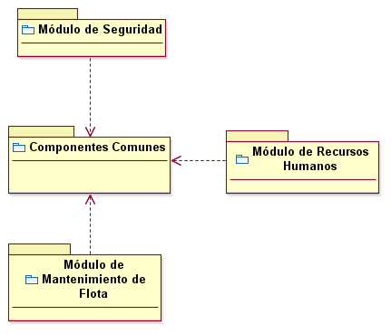

## Modelo de Casos de Uso

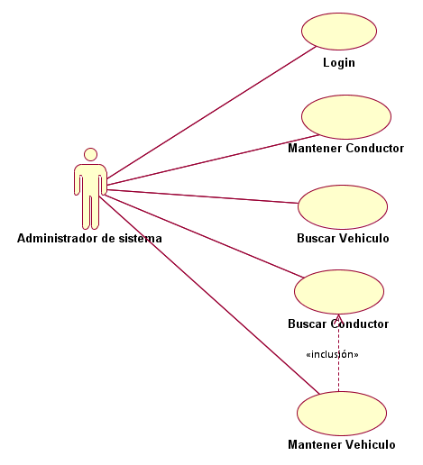

## Resumen de Actores y Casos de Uso

|  |  |
| --- | --- |
| **Actor** | **Descripción** |
| **ACT01:** Administrador de Sistema | Rol que cuenta con todos los privilegios del sistema, no solo puede registrar información, sino también puede actualizarla y eliminarla. |

|  |  |
| --- | --- |
| **Caso de Uso** | **Descripción** |
| **CUS01:** Login | El sistema permitirá autentificarse con credenciales asignadas a los usuarios que usarán las funcionalidades del sistema. |
| **CUS02:** Mantener Conductor | El sistema permitirá hacer el mantenimiento de conductores el cual consta de: Registro, Actualización y Dada de baja. |
| **CUS03:** Buscar Conductor | El sistema muestra la lista de todos los conductores y permite filtrarlos por número de documento de identidad para consultas o actualizaciones. |
| **CUS04:** Mantener Vehículo | El sistema permitirá hacer el mantenimiento de vehículos el cual consta de: Registro, Actualización y Dada de baja. |
| **CUS05:** Buscar Vehículo | El sistema muestra la lista de todos los vehículos y permite filtrarlos por número de placa registrada para consultas o actualizaciones. |

## Reporte de Requerimientos

Se elaboran los siguientes:

***Actores:*** La matriz de trazabilidad de los actores relaciona a éstos con los casos de uso de tal manera que se puede conocer qué actor utiliza qué caso de uso.

***Características de Software:*** La matriz de trazabilidad de las características de software relaciona a éstas con los casos de uso de tal manera que se puede conocer qué caso de uso deriva de qué característica.

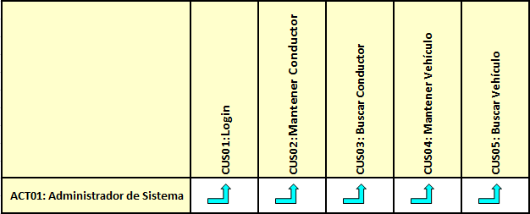

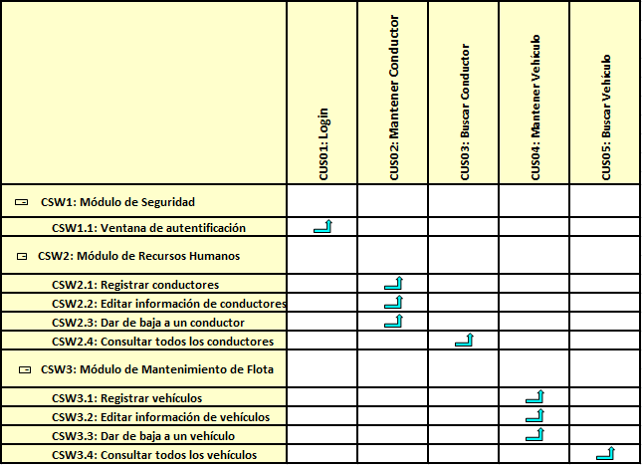

# Requerimientos No Funcionales

Plataforma:

Java Web.

El sistema operativo para el servidor de aplicación y para el servidor del motor base de datos será:

- Ubuntu Server, por su facilidad de instalación, su naturaleza open source y el soporte disponible. Es recomendado para negocios pequeños.

Motor de Bases de Datos

- El manejador de base de datos será MySQL Workbench,

- El motor de base de datos será MySQL, por ser una herramienta de software libre y recomendada para aplicaciones relativamente pequeñas.

Lenguaje de Programación.

El lenguaje de programación Java para Windows y JSP para las páginas WEB, para la interface gráfica se usará HTML 5, JavaScript y CSS.

Arquitectura:

* La arquitectura del sistema estará basada en cliente servidor, la programación estará orientada a objetos de 4 capas.

Metodología:

* SCRUM

## Facilidad de Uso

* **RNF01:** El sistema debe ser de fácil uso y entrenamiento por parte de los usuarios, así como de fácil adaptación de la entidad o empresa con el mismo, el cual puede ser medido cuando el usuario sea capaz de registrar o actualizar un conductor o vehículo en no más de 2 minutos y para dar de baja uno de ellos no debe tardar más de 1 minuto.
* **RNF02:** El sistema no debe permitir el cierre de una operación hasta que todos sus procesos, subprocesos y tareas relacionadas, hayan sido terminados y cerrados satisfactoriamente.
* **RNF03:** El ingreso de información al sistema debe diseñarse con transacciones que permitan el ingreso de los datos de forma parcial; es decir, que el tamaño de la paginas de registro (o formularios) de información sean adecuadas de acuerdo con la estabilidad de la red.
* **RNF04:** El sistema debe presentar mensajes de error que permitan al usuario identificar el tipo de error y comunicarse con el administrador general de sistema.
* **RNF05:** Las secciones más importantes del sitio deben ser accesibles directamente desde la página principal.
* **RNF06:** El sistema debe permitir que el usuario pueda cancelar diferentes operaciones con facilidad.
* **RNF07:** El sistema debe usar un lenguaje simple, claro y directo, que permita a los lectores entender el mensaje que se quiere transmitir y comprenderlo de manera fácil.

## Confiabilidad

* **RNF08:** La aplicación debe entregar los resultados correctos el 100% de las veces al realizar una búsqueda.

## Desempeño

* **RNF09:** Garantizar la confiabilidad, la seguridad y el desempeño del sistema informático a los diferentes usuarios. En este sentido la información almacenada podrá ser consultada y actualizada permanente y simultáneamente, sin que afecte el tiempo de respuesta.
* **RNF10:** Cualquier  interfaz entre  el usuario y el sistema debe tener  un tiempo máximo de respuesta de 2 segundos.
* **RNF11:** El sistema debe soportar 200 usuarios concurrentes, sin presentar algún error.

## Disponibilidad

* **RNF12:** Se requiere que el sistema tenga una disponibilidad general del 97% por año. Esto quiere decir que el sistema podrá estar caído máximo 262 horas durante el año. El sistema requiere una disponibilidad del 97% para el periodo diario laborable (de lunes a viernes sin festivos) que equivale a 10 horas, en el horario de 7am a 6pm. Esto quiere decir que el sistema sólo podrá estar caído máximo 0,3 horas (18 minutos) dentro de dicho periodo, sin contabilizar el tiempo de reinicialización de las máquinas. La disponibilidad del sistema dependerá de la disponibilidad del proveedor de acceso a Internet o de los servicios de interconexión prestados por terceros.

## Facilidad de Soporte

* **RNF13:** El sistema debe codificarse utilizando el estándar de programación en Java (Code Conventions for the Java Programming Language).
* **RNF14:** El sistema se diseñará de manera modular, por lo que cualquier extensión será fácil de añadir al conjunto del sistema.

## Restricciones de Diseño

* **RNF15:** El sistema debe ser codificado utilizando los siguientes lenguajes: Java, HTML 5, JavaScript, CSS.
* **RNF16:** El sistema debe ser desarrollado con Ninja Web Framework y para la parte visual con Bootstrap Framework.
* **RNF17:** El sistema considera una arquitectura lógica de 4 capas: Modelo, Acceso a Datos, Negocio y Vista
* **RNF18:** La base de datos será MySQL en su versión 5.6.20.

### **4.5.1 Restricciones sobre la Arquitectura**

* **RNF19:** La solución debe ser 100% Web Based (Basado en web) y toda la parametrización y administración debe realizarse desde un navegador.
* **RNF20:** El sistema debe operar de manera independiente del navegador que se utilice.
* **RNF21:** El sistema debe tener interfaces gráficas de administración y de operación en idioma español y en ambiente 100% Web, para permitir su utilización a través de exploradores o navegadores de Internet.

### **Restricciones sobre los Componentes**

* No aplica al sistema, ya que no es muy grande.

## Interfaces

### Interfaces de Usuarios

* Login: Esta ventana está compuesta por dos cajas de texto para el nombre de usuario y contraseña del usuario respectivamente y un botón para someter la petición de logeo. Ver la Figura 1.

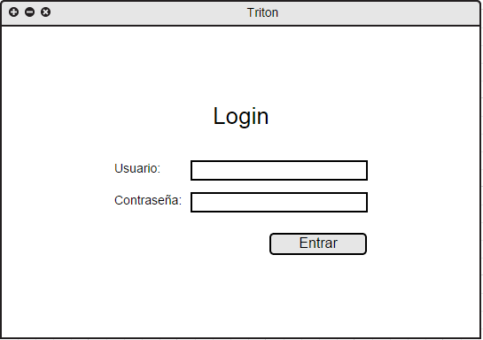 *Figura 1*

* Mantenimiento de choferes: Es la ventana que se le presentará al usuario al logearse. Está compuesta por la lista de choferes registrados, un recuadro de búsqueda de choferes que tiene como criterio el número de licencia y una serie de campos requeridos para el registro y actualización de los choferes. Ver la Figura 2 para más detalles.

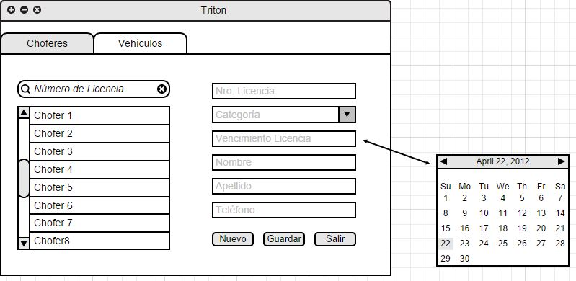 *Figura 2*

* Mantenimiento de vehículos: Esta ventana es similar a la del mantenimiento de choferes. Está compuesta por una lista de los vehículos registrados, un recuadro de búsqueda de vehículos que tiene como criterio el número de placa del vehículo y una serie de campos requeridos para el registro y actualización de los vehículos. Ver la Figura 3 para más detalles.

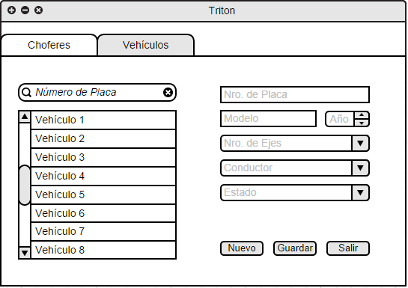 *Figura 3*

### Interfaces de Hardware

El hardware del cliente deberá contar con los siguientes requerimientos mínimos:

* Procesador: Intel Pentium III o AMD de 800 MHz
* Memoria RAM de 128MB
* Espacio de disco duro de 100MB

El hardware del servidor deberá contar con los siguientes requerimientos mínimos:

* Intel o AMD de 1.8 MHz
* Memora RAM de 2GB
* Espacio de disco duro de 20GB

### Interfaces de Software

El sistema del servidor necesitará una versión correctamente configurada de Windows XP para correr la aplicación y debe tener instalado MySQL.

El cliente realizará peticiones a la aplicación a través de un browser (Mozilla 11.0 o después).

### Interfaces de Comunicación

* El cliente se comunicará con la aplicación mediante peticiones HTTP. Las cuáles serán respondidas por la aplicación con el mismo protocolo.
* La aplicación se conectará con la base de datos vía JDBC.

## Documentación en Línea y Requerimientos de Ayuda del Sistema

No se implementará una documentación en línea pues la aplicación no cuenta con la complejidad, tanto en número de funcionalidades y simplicidad de las mismas, suficiente para requerirla.

## Requerimientos de Licencia

## No hay requerimientos de licencia pues en el desarrollo y uso de la aplicación se usan herramientas libres.

## Metodología de Desarrollo

Para el desarrollo de la aplicación se utilizará la metodología SCRUM.

## Componentes Adquiridos

No se adquirieron componentes adicionales para el desarrollo y uso de la aplicación.

## Otros Estándares Aplicables

## No aplica.

# Reglas de Negocio

|  |  |
| --- | --- |
| **Código** | **Descripción** |
| **RN01** | Los nombres de usuario del sistema deben comenzar con la letra “X”. |
| **RN02** | Para registrar un conductor se necesitan los siguientes datos: nombres, apellidos, documento de identidad, teléfono, categoría, número y vencimiento de licencia de conducir. |
| **RN03** | Sólo el administrador puede actualizar los datos de un conductor o darle de baja. |
| **RN04** | Para registrar un vehículo con los siguientes datos: modelo del vehículo, año de fabricación, cantidad de ejes, placa registrada, un conductor y un estado que indicará si el vehículo está operativo, en mantenimiento o dado de baja. |
| **RN05** | Para registrar un vehículo es necesario asignarle un conductor antes registrado. |
| **RN06** | Sólo el administrador puede actualizar los datos de un vehículo o darle de baja. |

Historia de las Revisiones

|  |  |  |  |
| --- | --- | --- | --- |
| **Fecha** | **Versión** | **Descripción** | **Autor** |
| 14/09/2014 | 1.0 | Elaboración del documento. | José Sandoval, Franco Cáceres, Juan Ticona. |
| 21/09/2014 | 2.0 | Corrección de requerimientos no funcionales | José Sandoval, Franco Cáceres |
|  |  |  |  |
|  |  |  |  |